НАЦІОНАЛЬНИЙ ТЕХНІЧНИЙ УНІВЕРСИТЕТ УКРАЇНИ
«КИЇВСЬКИЙ ПОЛІТЕХНІЧНИЙ ІНСТИТУТ імені ІГОРЯ СІКОРСЬКОГО»
Навчально-науковий інститут матеріалознавства та зварювання імені Є. О. Патона Кафедра «Лазерної техніки та фізико-технічних технологій»
До захисту допущено:
В.о. завідувача кафедри
О. Д. Кагляк
«20» червня 2022 р.
Дипломний проект
на здобуття ступеня бакалавра
за освітньо-професійною програмою «Лазерна техніка та комп'ютеризовані процеси фізико-технічної обробки матеріалів»
спеціальності 131 «Прикладна механіка»
на тему: «Конструктивні та технологічні розробки для підвищення продуктивності та якості газолазерної різки металів»
Виконав: студент IV курсу, групи МЛ-81
Кушнеренко А.С.
Керівник:
Доцент кафедри ЛТФТ
Романенко В.В.
Рецензент:____________________________
Засвідчую, що у цьому дипломному проекті немає запозичень з праць інших авторів без відповідних посилань
Студент_______

«Київський політехнічний інститут імені Ігоря Сікорського»

Інститут/факультет: Навчально-науковий інститут атеріалознавства та зварювання імені Є. О. Патона
Кафедра: Лазерна техніка та фізико-технічні технології
Рівень вищої освіти – перший (бакалаврський)
Спеціальність (спеціалізація): Прикладна механіка (Лазерна техніка та комп'ютеризовані процеси фізико-технічної обробки матеріалів)
ЗАТВЕРДЖУЮ

В. о. завідувача кафедри
Кагляк О. Д.
(підпис) (ініціали, прізвище)

«20» червня 2022 р.

Календарний план
№ з/п | Назва етапів виконання дипломного проекту (роботи) | Строк виконання етапів проекту (роботи)
1 | Аналіз технологічного використання лазерного випромінювання для різки матеріалів | 08.03.22–28.03.22
2 | Вивчення особливостей конструкції лазерного устаткування | 01.04.22–23.04.22
3 | Експериментальне дослідження особливостей технології газолазерної різки листових заготовок з різних металів різної товщини | 24.04.22–01.05.22
4 | Розробка методу підвищення продуктивність процесу лазерної різки | 01.05.22-25.05.22
5 | Спосіб покращення якість отриманих кромок різів | 25.05.22-03.06.22
6 | Проектування варіанти автоматизації ГЛР металів | 03.06.22-09.06.22
7 | Підготовка до захисту, розробка презентації,  рецензування роботи, оцінка дипломної роботи на плагіат | 09.06.22–17.06.22
Студент Кушнеренко А.С.

Керівник проекту (роботи) Романенко В. В.

ЗМІСТ
ВСТУП 5
РОЗДІЛ 1. ОГЛЯД ТЕХНОЛОГІЧНОГО ВИКОРИСТАННЯ ЛАЗЕРНОГО ВИПРОМІНЮВАННЯ ДЛЯ РІЗКИ МАТЕРІАЛІВ В ПОРІВНЯННІ З ТРАДИЦІЙНИМИ МЕТОДАМИ 7
1.1. Технологічні особливості лазерної різки матеріалів. 7
1.2. Порівняння лазерної різки матеріалів з іншими традиційними методами розділення матеріалів. 8
РОЗДІЛ 2. ОПИС ТА ОСОБЛИВОСТІ КОНСТРУКЦІЙ ЛАЗЕРНОГО УСТАТКУВАННЯ ДЛЯ РІЗКИ МАТЕРІАЛІВ 11
2.1. Структура лазерного технологічного комплексу (ЛТК) для різання металів. 11
2.2. Компоновка ЛТК. 12
2.3. Технологічний лазер, що входить до складу ЛТК. 13
2.4. Лазерний технологічний комплекс для різки металів. 15
2.5. Системи переміщення, що застосовуються в технологічних комплексах для різки металів. 17
2.6. Передача випромінювання в зону обробки. 20
2.7. Фокусуюча система. 21
2.8. Зовнішня оптична система. 23
2.9. Блок підйому різака. 24
РОЗДІЛ 3. РОЗРОБКА ТЕХНОЛОГІЇ ГАЗОЛАЗЕРНОЇ РІЗКИ ЛИСТОВИХ ЗАГОТОВОК З РІЗНИХ МЕТАЛІВ 27
3.1. Показники якості та продуктивності процесу різки металів. 27
3.2. Вибір режимів різки широко застосовуваних товщин різних металів. 37
3.3. Описання типового технологічного процесу газолазерного різання. 39
3.4. Вирізання набору деталей з листової заготовки. 40
ЗАКЛЮЧЕННЯ 43
СПИСОК ВИКОРИСТОВАНИХ ЛІТЕРАТУРНИХ ДЖЕРЕЛ 44

ВСТУП
Широке застосування маловідходних технологічних процесів у різних галузях промисловості є одним з найбільш важливих загальнодержавних завдань. У зв'язку з цим важливим є створення високопродуктивних і маловідходних операцій розрізання матеріалів, широко вживаних в машинобудуванні та приладобудуванні. Таке завдання особливо гостро стоїть при обробці деталей із складним контуром із важкооброблюваних матеріалів. Вирішення цієї проблеми вимагає розробки принципово нових технологічних процесів, відмінних від традиційних методів розкрою матеріалів. До таких технологічних процесів відноситься лазерне різання матеріалів.
Лазерна різка вигідно відрізняється від існуючих методів розділення матеріалів, наприклад, кисневого або плазмового різання, так як при більш високій продуктивності процесу дозволяє виконувати розрізи значно меншої ширини (приблизно 1/5 ширини різу при кисневому або плазмовому різанні) та підвищеної якості, що, з одного боку, різко знижує безповоротні втрати матеріалу, з іншого боку, дозволяє виключити необхідність подальшої обробки крайок розрізів.
Крім того, для лазерного різання характерне деяке зниження питомої витрати енергії в порівнянні з існуючими методами розкрою матеріалів. Так, питома витрата енергії на погонний метр виконаного різу при лазерному різанні складає (0,4-0,7)*10⁵ Дж/м (при кисневій (1-1,8)*10⁵ Дж/м, при плазмовій (0,7-1,4)*10⁵ Дж/м). В той же час, сфера застосування різання матеріалів лазерним випромінюванням обмежена досягнутим до теперішнього часу рівнем потужності лазерів і поширюється в основному на тонколистові метали.
Різання із застосуванням лазерного випромінювання і продувкою зони різу газовим струменем є однією з найефективніших технологій з точки зору продуктивності та якості обробки матеріалів. Висока керованість як енергетичними параметрами, так і просторовим положенням променя, можливість висококонцентрованого фокусування лазерного випромінювання, а також безконтактність дії забезпечує ряд переваг газолазерної різки в порівнянні з традиційними способами розділення матеріалів: гнучке перекроювання режимів дії і як наслідок можливість різання різних матеріалів; мала ширина різу; продуктивність процесу і висока якість вирізуваних деталей, що дозволяє в деяких випадках виключити подальшу обробку; можливість легкої автоматизації процесу.
Широке поширення отримав процес газолазерної різки при використанні лазерного випромінювання безперервної дії. Проте, як показують дослідження, у ряді випадків використання імпульсно-періодичного режиму дозволяє добитися істотних переваг в порівнянні з ГЛР безперервними лазерами: можливість обробки тонких щілин і перемичок без підгорання крайок; обробка металів завтовшки до 3 мм з використанням лазера порівняно невеликої середньої потужності (до 50 Вт); висока якість різу за рахунок зменшення зони термічного впливу; економічність процесу.

ОГЛЯД ТЕХНОЛОГІЧНОГО ВИКОРИСТАННЯ ЛАЗЕРНОГО ВИПРОМІНЮВАННЯ ДЛЯ РІЗКИ МАТЕРІАЛІВ В ПОРІВНЯННІ З ТРАДИЦІЙНИМИ МЕТОДАМИ

Технологічні особливості лазерної різки матеріалів.
Ефективне використання лазерного випромінювання для цілей розділення матеріалів стало можливим у зв'язку з появою потужних і надійних лазерів, що забезпечують обробку на високочастотних або безперервних режимах при досить високий ККД.
Різка різних матеріалів за допомогою лазерного променя має ряд переваг у порівнянні з традиційними (механічними, електрофізичними та ін.) методами розкрою: можливість обробки різних матеріалів (у тому числі і струмонепровідних); порівняно мала ширина розрізу (приблизно 1/5 ширини розрізу при газовому або плазмовому різанні); висока продуктивність процесу та якість поверхні розрізу, що дозволяє виключити подальшу обробку; незначні деформації після обробки; можливість легкої автоматизації процесу [1].
Особливо ефективно різання матеріалів здійснюється, коли в зону обробки з лазерним променем подається струмінь газу, сприяючий видаленню продуктів руйнування із зони обробки, а в деяких випадках і що ініціює хімічну реакцію в місці дії випромінювання на метали (газолазерне різання). У першому випадку використовують інертні або нейтральні гази (аргон, азот і так далі), в другому кисень.
Спосіб різання матеріалів лазерним випромінюванням зі співвісним променю лазера поданням струменя кисню в зону різання (газолазерне різання) запропонований A.B.J. Jullivan і P.T. Houldcroft [2].
Для лазерного різання зазвичай застосовують столи з координатним переміщенням. Швидкість різання зазвичай лежить в межах від 1 до 8 м/хв, точність обробки ±0,1- 0,3 мм [3].
Відзначається успішне використання лазерів для різання матеріалів у виробництві кондиціонерів, світлореклам, електротоварів, фільтрів, меблів, тканин, різальних інструментів, картонних виробів, автомобілів, вертольотів, літаків та ін.
Лазерне устаткування може бути використане безпосередньо на машинах для плазмо-дугового різання. Ця взаємозамінність досягається простою заміною плазмово-дугової головки лазерною [4]. Викликає інтерес комбінація лазерного різання і штампування [5].

Порівняння лазерної різки матеріалів з іншими традиційними методами розділення матеріалів.
При розв’язанні питання найбільш доцільного використання лазерів в техніці різання необхідно розглядати три аспекти: конкурентоспроможність, межі застосування, переваги у порівнянні зі звичайними методами [6]. На рис 1.1 приведена діаграма найбільш прийнятних областей використання лазерного різання в порівнянні з плазмовим і ацетиленокисневим різанням.
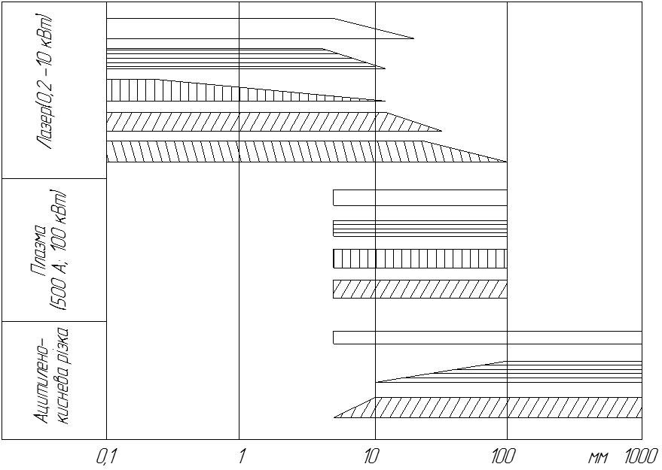
Рис. 1.1. Області застосування різних методів обробки залежно від товщини заготовки.
У табл.. 1.1 представлені дані для порівняння лазерного різання з іншими методами розкрою металів по продуктивності, ширині та витратам [6].
Табл. 1.1
Метод різки | Швидкість різання, мм,с |  |  | Витрати в грн...  в Україні на 1 м різу
Метод різки | 3 мм | 6 мм | 12 мм | 3 мм | 6 мм | 12 мм
Лазер | 50 | 25 | 10,7 | 4 | 8,5 | 20
Пилами | 1,8 | 1,3 | 0,5 | 6 | 13 | 22
О₂ | 25 | 19,2 | 8,3 | 4,25 | 11 | 22
Плазма | 25 | 21 | 15 | 4 | 12 | 21

Найдоцільніше на цьому етапі лазерне різання застосовувати при розкрою листів сталей, титанових сплавів і кольорових металів завтовшки до 4-10 мм для дрібних і середніх деталей (100 1000 шт.) із складним контуром. Для металів завтовшки 3-150 мм перевагу має плазмове різання. При розрізанні нелегованих і низьколегованих сталей товщиною >5мм найвигідніше застосовувати автогенне різання. При різанні деталей серією більше 1000 шт. застосовують механічний розкрій на пресах [7].
Дослідження показали, що ширина розрізів і величина зони термічного впливу на його краях при лазерному різанні набагато менша, ніж при інших видах різання. Так, при кисневому різанні ці величини складають 1,0 і 3,2 мм; при плазмовому 1,5 і 0,24 мм; при лазерному 0,4 і 0,06 мм [8].
Слід також відмітити, що використання лазерного різання дозволяє значно скоротити час обробки при високій якості розрізу, виконувати обробку без доробок і відходів, усувати розмітку (70% часу) економити матеріал. При обробці дрібних партій деталей витрати зменшуються у порівнянні зі штампуванням в 2-4 рази. Експлуатаційна вартість 1 години роботи установки потужністю 500 Вт 30 доларів. Окупність капітальних вкладень 25 місяців [4].
Порівняльні дані за швидкістю обробки при різанні сталі лазерами середньої потужності представлені в табл.1.2.
Табл. 1.2
Метал | Товщина, мм | Швидкість різання, м/хв
Метал | Товщина, мм | 250 Вт | 450 Вт
Оцинкована сталь | 1 | 3 | 4,5
Оцинкована сталь | 0,75 | 3,5 | 4,5
Вуглецева сталь | 1 | 3 | 1,5
Вуглецева сталь | 3 | 6 | 1,5
Нержавіюча сталь | 1 | 1,5 | 1,2
Нержавіюча сталь | 2,8 | 1,5 | 1,2

В табл.1.3 приведені дані по порівнянню лазерного різання з іншими електрофізичними і електрохімічними методами різки.
Табл. 1.3
Метод різки | Ширина різу, мм | Продуктивність процесу, см²/хв
Анодно-механічна | 0,5-2 | 4-10
Електрохімічна | 0,25-0,4 | 0,7-1
Електроконктна абразивна | 0,5-1 | 14-20
Електроіскрова | 0,1-0,5 | 0,1
Лазерна | 0,1-0,5 | 40-50

ОПИС ТА ОСОБЛИВОСТІ КОНСТРУКЦІЙ ЛАЗЕРНОГО УСТАТКУВАННЯ ДЛЯ РІЗКИ МАТЕРІАЛІВ

Структура лазерного технологічного комплексу (ЛТК) для різання металів.
В розроблюваному лазерному технологічному комплексі (ЛТК) використовується потужний технологічний лазер, що є основним блоком комплексу. Структура ЛТК показана на рис. 2.1.
Лазерний пучок випромінювача 1 перетворюється фокусуючою системою 2 та направляється на оброблювану заготовку 7. Встановлення та закріплення заготовки в робочому положенні та її переміщення здійснюються пристроєм 6. Блок числового програмного забезпечення 9 у відповідності з заданою програмою обробки подає електричні сигнали виконавчому механізму 5 для керування переміщенням рухомого блоку 6, а також сигнали блоку електроживлення 12 для керування режимом роботи випромінювача. Як вказано на структурній схемі, рухомим блоком може бути не лише пристрій 6, а й випромінювач 1 та фокусуючи система 2.
З метою підвищення ефективності процесу використовується технологічний газ. Для підготовки технологічного газу і подачі його в зону обробки служить система 3. Густина потужності випромінювання регулюється датчиком 8.Сигнал з датчика служить для контролю та керування режимом випромінювання. Продукти лазерної ерозії, що утворюються в процесі обробки, видаляються вентиляційною системою 4.
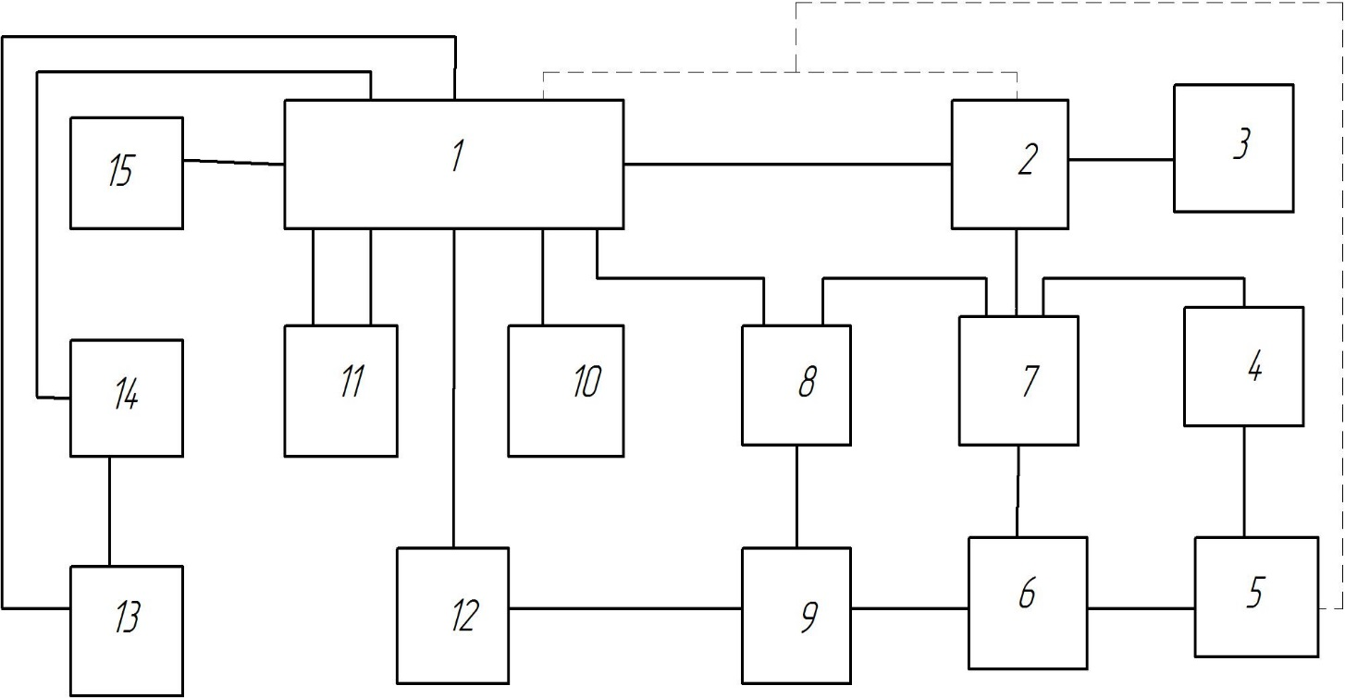
Рис.2.1. Структурна схема лазерного технологічного комплексу.
1 випромінювач; 2 фокусуючи система; 3 система подачі технологічного газу; 4 вентиляційна система; 5 виконавчий механізм; 6 рухомий блок; 7 заготовка; 8 вимірювач потужності; 9 числове програмне управління; 10 блок контролю; 11 блок охолодження; 12 блок електроживлення; 13 блок регенерації відкачуваного газу; 14 блок приготування та циркуляції газової суміші; 15 вакуумна система пристрою 14, а для створення потрібного розрідження система 15. Для підтримання оптимального та стабільного складу газової суміші служить система регенерації відкачуваного газу 13. Оптимальний тепловий режим випромінювача забезпечується блоком охолодження 11. Параметри лазерного випромінювання контролюються блоком 10.

Компоновка ЛТК.
Остання визначає принципову відмінність компоновок ЛТК від компоновок інших видів технологічного обладнання для обробки матеріалів.
Сукупність відносних рухів лазерного пучка та оброблюваної заготовки, необхідні для утворення заданої поверхні деталі, додаткових рухів та зв’язків між ними визначають кінематичну структуру, що є основою компоновки ЛТК. Установка має блочну структуру та складається з одного стаціонарного да декількох рухомих блоків, що поєднані між собою послідовно чи паралельно направляючими лінійними або круговими. Фокусуюча система і блок, що несе заготовку, в компоновці завжди є крайніми блоками. Послідовне з’єднання крайніх блоків застосовується для створення відносного переміщення лазерного пучка і заготовки по складним просторовим траєкторіям, паралельне для одночасної роботи декількох фокусуючи систем.
Поняття про блочну структуру та способи сполучення блоків дає змогу позначити будь-яку компоновку за допомогою структурних формул. Вісь Х сполучена з віссю сфокусованого лазерного пучка, її додатній напрям від заготовки до фокусуючої системи. Вісь Y направлена вздовж осі випромінювача. А вісь Х перпендикулярна до неї. Стаціонарний блок має знак О, чим підкреслюється відсутність рухів. Блок фокусування позначається літерою F випромінювач лазера літерою L. В структурній формулі позначення записуються в порядку розміщення блоків. Блок, що несе заготовку, в формулі записується крайнім зліва, а блок фокусування випромінювання крайнім справа. Стаціонарний блок О розділяє рухи, що виконують заготовка та блок фокусування. Від положення стаціонарного блоку залежить розподіл елементарних рухів між заготовкою та фокусуючим блоком.
На сьогоднішній день для різання матеріалів найбільшого розповсюдження набули двокоординатні лазерні установки, що містять послідовно з’єднані два рухомих блока та один стаціонарний.
Для розроблюваного ЛТК обираємо компоновочну схему, що відповідає формулі OLXYFzv. Тобто випромінювач встановлено нерухомо на стаціонарному блоці, а фокусую час система переміщується по осям X та Y вздовж поверхні заготовки.

Технологічний лазер, що входить до складу ЛТК.
Для лазерної різки матеріалів може бути запропонована установка фірми Aramis (Рис. 2.2., Рис. 2.3) [9].
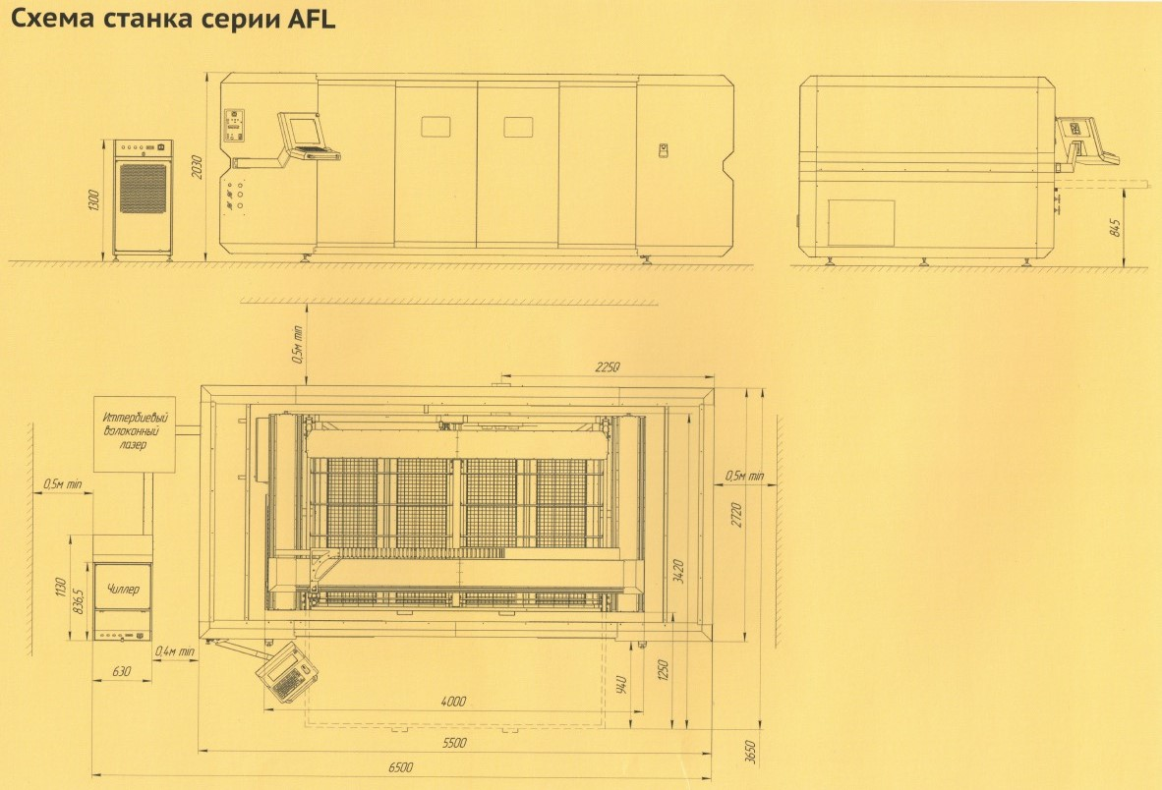Рис. 2.2. Схема лазерної установки модель AFL.
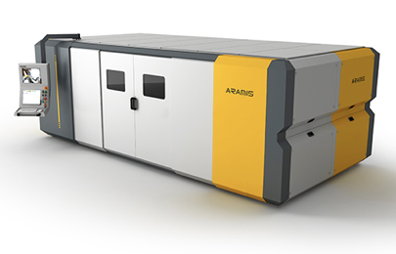
Рис. 2.3. Загальний вигляд установки AFL.
Лазерні комплекси серії AFL мають посилену механіку портального механізму, що дозволяє максимально реалізувати потенціал потужних лазерів. Дана конфігурація забезпечує перший клас лазерного захисту. Комплекси лазерного різання серії AFL повністю відповідають європейським нормам безпеки для даного типу обладнання [9].

Лазерний технологічний комплекс для різки металів.
На рис. 2.4 та 2.5 приведені фото та схема комплексу для різки металів.
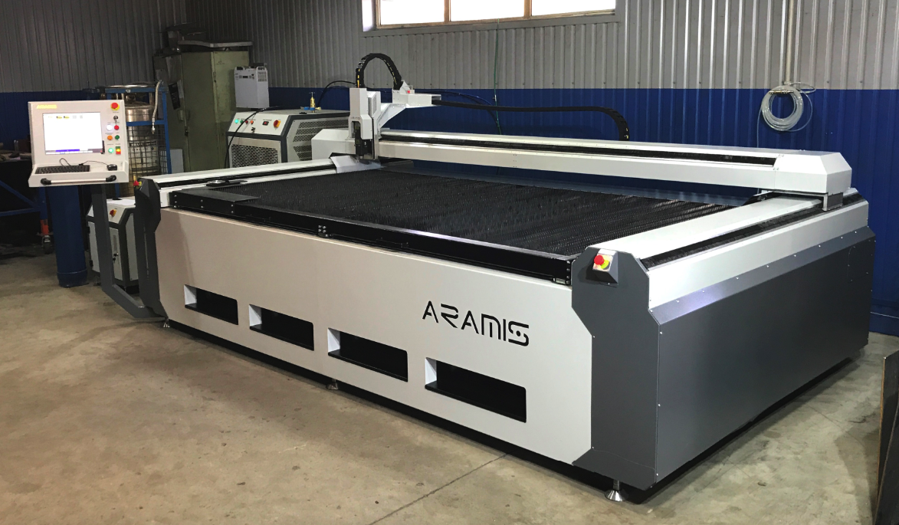
Рис. 2.4. Верстат для лазерного різання LTC75.
Верстат для лазерного різання серії LTC75 є одним з найбільш ефективних рішень для малого та середнього бізнесу. Представлена серія є високопродуктивним і надійним інструментом, призначеним для високоточного розкрою листового матеріалу. Портальний механізм лазерного верстата реалізований на лінійному приводі, що дозволяє досягти високу точність обробки в сукупності з максимальною надійністю системи руху.
Ціна лазерного верстата серії LTC75 дозволяє конкурувати зі значно менш технологічними рішеннями на основі ШВП і зубчастих рійок-шестерень. На відміну від даних типів реалізації системи руху, лінійний привід верстата LTC75 дозволяє отримувати значно вищу динаміку обробки, точність різки та безвідмовність в роботі.
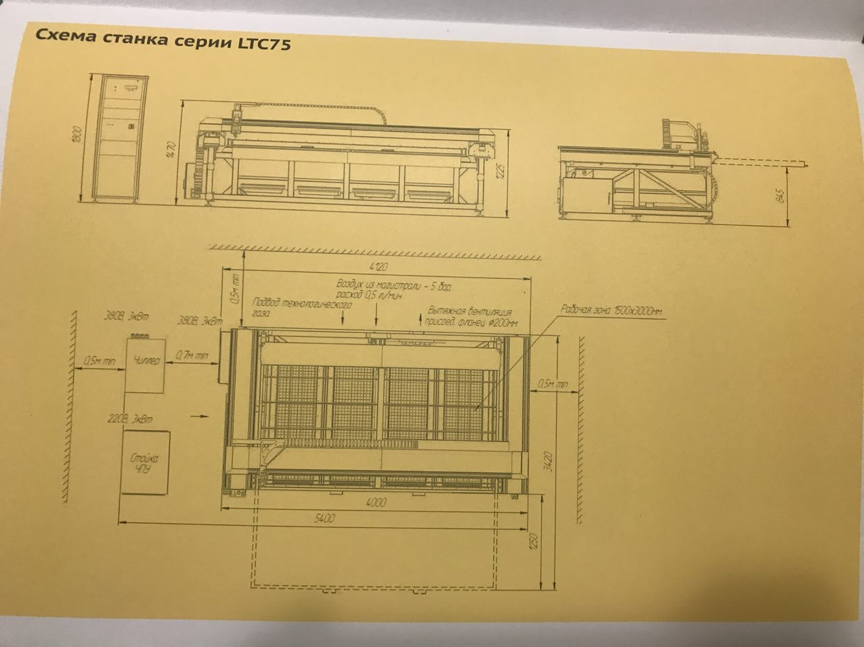
Рис. 2.5. Схема верстату для лазерного різання LTC75.
Застосування безпосереднього приводу на основі лінійних двигунів дозволяє отримати максимальну точність, стабільність характеристик і високу надійність.
Програмне забезпечення
Програмний пакет, що поставляється в комплекті, дозволяє:
- реалізовувати розкрій загальним різом в автоматичному режимі, враховувати ширину різу;
- оптимізувати холостий хід;
- при необхідності вводити заборону проходу ріжучого джерела над вирізаними місцями;
- вести облік заготовок, одержуваних деталей і ділових відходів;
- автоматично встановлювати мікро перемички в контурі різання.
Програмний комплекс дозволяє завантажувати і редагувати креслення форматів .dwg, .dxf і будь-яких інших форматів, підтримуваних САПР, а також має можливість мережевої синхронізації з персональними комп’ютерами і можливість зчитування інформації з різних електронних носіїв.
Лазерне джерело:
Тип лазера Ітербієвий лазер
Передача променя Оптоволокно
Ширина плями сфокусованого випромінювання 0,07-0,15 мм
Середня потужність випромінювання 1000; 2000; 3000 Вт
ККД лазерного джерела, не менше 30%
Система руху:
Кінематична схема Портальна, лист нерухомий
Базові варіанти розмірів поля обробки 3000×1500;
Тип приводу координат X,Y Лінійний привід
Тип приводу координати Z Сервопривід
Точність позиціонування за координатами (Х, Y) ±0.01 мм
Максимальна швидкість переміщення 100 м/хв
Переваги лазера:
- Відсутність необхідності обслуговування з боку виробника
- Низькі експлуатаційні витрати
- Найвища надійність
- Відмінна якість одержуваної обробки.

Системи переміщення, що застосовуються в технологічних комплексах для різки металів.
Для забезпечення переміщення заготовки найпростіші лазерні верстати додатково укомплектовуються двох-координатним столом (рис.2.6).
Координатний стіл промислова установка, комплекс обладнання, призначений для переміщення по заданій траєкторії робочого механізму верстата або оброблюваної деталі.
Координатний стіл складна мехатронна система, яка об'єднує несучу конструкцію опори з електромеханічним приводом і багатовісної системою подачі, і виконавчий механізм довільного призначення. Використання цифрового ЧПУ дозволяє повністю автоматизувати процес виробництва. Точність обробки однієї або декількох деталей на прецизійному столі може становити до одиниць мікрон по кожній осі навіть на досить високих швидкостях.
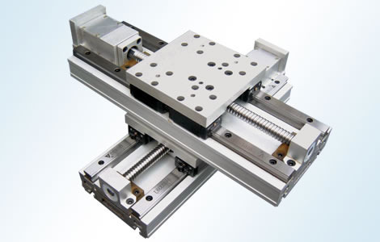
Рис. 2.6. Двох-координатний стіл.
Несучою основою, що забезпечує жорсткість координатного столу, може служити станина або рама. Станина являє собою литу сталеву конструкцію. Її застосування виправдане в важких металообробних верстатах, особливо працюючих на великих швидкостях.
Опорна рама збирається з тягнених алюмінієвих профілів, які кріпляться за допомогою різьбових з'єднань. Використання алюмінієвого профілю дозволяє отримати легку і в той же час досить жорстку конструкцію, просту в збірці і надійну в експлуатації.
На несучій рамі монтуються приводи подачі для переміщення виконавчого механізму і робоча плита (решітка), на якій кріпиться оброблювана деталь. Переміщення робочого механізму по двом або трьом координатним осям дозволяє виготовляти плоскі або об'ємні деталі різної форми.
Конструкція координатного столу хрестова. Вибір конструкції обумовлюється його призначенням і заданими технічними характеристиками.
Хрестова конструкція забезпечує велику гнучкість системи і застосовується зазвичай для обробки деталей зі складною просторовою геометрією, коли необхідний доступ до деталі з трьох сторін. Хрестові системи використовуються у верстатах многоосного фрезерування, шліфування або для тривимірного сканування об'єктів, а також для роботи в умовах безперервної подачі заготовки (конвеєр).
Координатний стіл може бути обладнаний декількома робочими органами для одночасної обробки декількох деталей. Для швидкої комплексної обробки деталі установка комплектується магазином, поворотною або шпиндельною головкою з ручною і автоматичною зміною інструменту. Використання поворотного столу для фіксації оброблюваної деталі значно розширює технологічні можливості системи.
У приводі координатного столу використовуються традиційна передача кулько-гвинтової пари. Передача підбирається виходячи з вимог до системи по навантаженню, точності і швидкості переміщення. Кулько-гвинтова пара забезпечує високу точність позиціонування (6-12 мкм), плавність ходу, низький люфт, однак має швидкісні обмеження, особливо при довжині гвинта від 1500 мм і більше.
В якості приводів подачі в системах значної довжини зазвичай застосовуються крокові двигуни постійного струму. Крокові двигуни в порівнянні з синхронними мають більш низькі швидкісні і динамічні характеристики і меншу потужність, зате і ціна їх значно нижче.
Кроковий двигун 2х-фазний модель NT57STH76-2804A.

Передача випромінювання в зону обробки.
Для передачі лазерного випромінювання в зону обробки використовуються різноманітні способи перетворення лазерного пучка за допомогою оптичних та оптико-механічних систем. Ці способи можна розділити на 2 групи: з постійною та змінною довжиною оптичного тракту від випромінювача до зони обробки. В даному випадку довжина тракту змінна, а випромінювання в зону обробки передається за допомогою рухомої системи оптичних елементів.
Згідно обраної компонувальної системи заготовка кріпиться на нерухомому столі. Випромінювання від технологічного лазера 5 (рис.2.6) через систему узгоджених поворотних дзеркал 1 направляється на оптичну систему. В склад оптичної системи входять два рухомих поворотних дзеркала (дхеркало повздовжнє 2 та дзеркало поперечне 3) та фокусуючи система 4.
Дзеркало повздовжнє 2 та дзеркало поперечне 3 закріплені на рухомих каретках, які встановлені на направляючих над робочим столом та забезпечують переміщення фокусуючої системи разом з лазерним пучком, що подається в неї вздовж всієї поверхні.
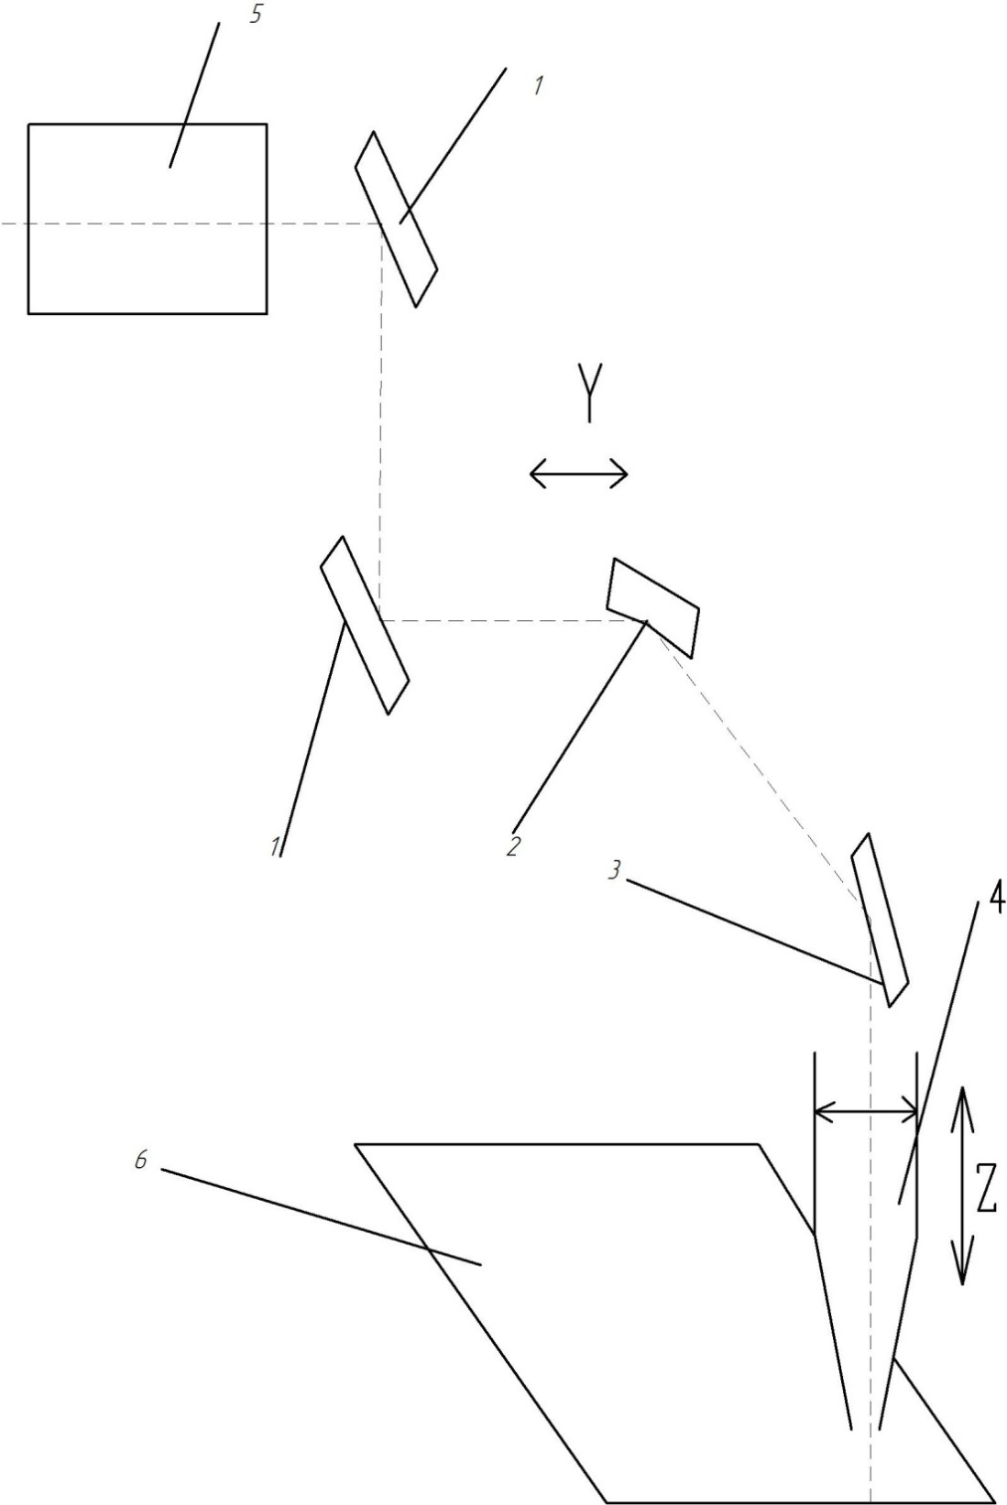
Рис.2.6. Оптична система лазерного технологічного комплексу:
1 поворотні дзеркала; 2 повздовжнє дзеркало; 3 поперечне дзеркало; 4 фокусуючи система; 5 технологічний лазер; 6 заготовка.

Фокусуюча система.
Основні технічні проблеми, що виникають при створенні лінзових систем фокусування випромінювання такі:
вибір модової структури і геометрії сфокусованого пучка;
вибір фокусуючої лінзи;
локалізація фокусу пучка відносно поверхні оброблюваної заготовки.
Перша проблема вирішена тим, що було обрано лазер, який генерує одномодові пучки. Це забезпечує досягнення того фокусування випромінювання, яке необхідне при проведення операції лазерного різання.
Вибір лінзи ускладняється наявністю аберацій. Необхідна мінімізація сумарного радіусу плями фокусування:
r0 = rd + ra = ϴ⋅F + amin $\frac{d}{F})^{3}$
де rd радіус, зумовлений дифракцією; ra радіус, зумовлений сферичною аберацією; amin мінімальне значення абераційного коефіцієнту лінзи, що має місце при відношенні радіусів кривизни передньої і задньої поверхні лінзи.
При цьому
$$\frac{R_{1}}{R_{2}}= \frac{( 2n^{2}- n-4)}{(2n+1)}$$
Значення amin визначається за формулою:
amin = $\frac{n}{256}\frac{4n-1}{\left(2+n\right)(n^{2}- 1)}$ ,
де d діаметр сфокусованого пучка.
Оптимальне значення фокусної відстані Fопт та оптимальне значення Fmin визначається за формулами:
Fопт =$({\frac{2amin}{ϴ})}^{\frac{1}{3}}$
Таким чином, лінза. Що виготовлена з КCl та маюча показник заломлення n = 1,46 і перетворююча пучок діаметром d = 24 мм з розбіжнісью ϴ = 1,4 мрад повинна мати оптимальну фокусну відстань, що дорівнює:
amin = 9,963⋅${10}^{-3}$;
Fопт = 58,15 ≈ 58 мм.
Мінімальний можливий радіус сфокусованого пучка:
rmin = 0,1218 ≈ 0,12 мм.
В наведених нижче параметрах технологічного процесу йдеться проте, що радіус сфокусованого пучка лазерного випромінювання повинен дорівнювати 0,2…0,4 мм, в залежності від товщини оброблюваної заготовки. Таким чином, фокусна відстань обраної фокусуючої лінзи повинна знаходитись в наступних межах: 95,0 мм < F＜190,0 мм.

Зовнішня оптична система.
Зовнішня оптична система забезпечує транспортування лазерного випромінювання від випромінювача до технологічного модуля комплексу. В її склад входять 2 поворотних дзеркала 1 та 2, які з’єднані променепроводом (рис.2.7). Кожне поворотне дзеркало обладнано вузлом юстування. Вузол юстування 4 складається з корпусу 5 з одною жорсткою опорою 6 та двома підпружиненими опорами 7. Така конструкція юстувального вузла дозволяє змінити просторове положення дзеркала 8. Променепровод закриває зону проходження лазерного променю. Забезпечуючи безпечну роботу персоналу.
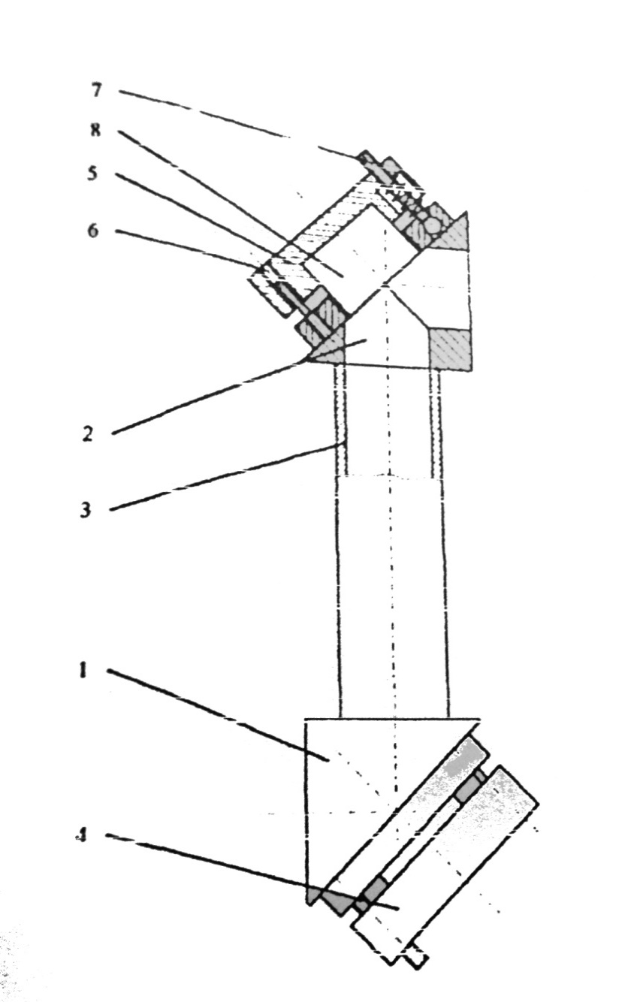
Рис.2.7. Система оптична зовнішня:
1 та 2 дзеркала поворотні; 3 променепровід; 4 вузол юстувальний; 5 корпус; 6 опора жорстка; 7 опора підпружинена; 8 дзеркало.

Блок підйому різака.
Блок підйому різака призначений для вертикального переміщення різака для забезпечення його підводу та відводу від оброблюваної заготовки з метою забезпечення вимог по технічному процесу умов фокусування лазерного випромінювання. Структурна схема блоку підйому різака показана на рис. 2.8.
Різак, разом з фокусувальною лінзою здатен переміщуватись по направляючим та поєднаний з гвинтовим механізмом. Гвинтовий механізм складається з ходового гвинта 2 та гайки 3. Гайка жорстко пов’язана з різаком, а гвинт 2 з електродвигуном 5. Для забезпечення м’якого з’єднання електродвигуна з гвинтом застосована сильфонна муфта 4. Двигун обирається реверсивний.
Проведемо розрахунок приводу підйому різака.
Вихідними даними візьмемо вертикальне переміщення різака по прямій зі швидкістю Vв=9 м/хв.; хід різака hв=100 мм; маса різака Tр=5,0 кг.
Перетворення обертального руху електродвигуна в прямолінійне переміщення різака здійснюється за схемою гвинт-гайка (рис.2.8).
Загальне зусилля на приводі F складає:
F = Fзp + Fmp
де Fyp зрівноважуюча сила приводу; Fmp сила тертя в з’єднанні гвинт- гайка. Зрівноважуюча сила привода визначається за формулою:
Fзp = mp⋅g = 5,0⋅9,8 = 49,0 Н
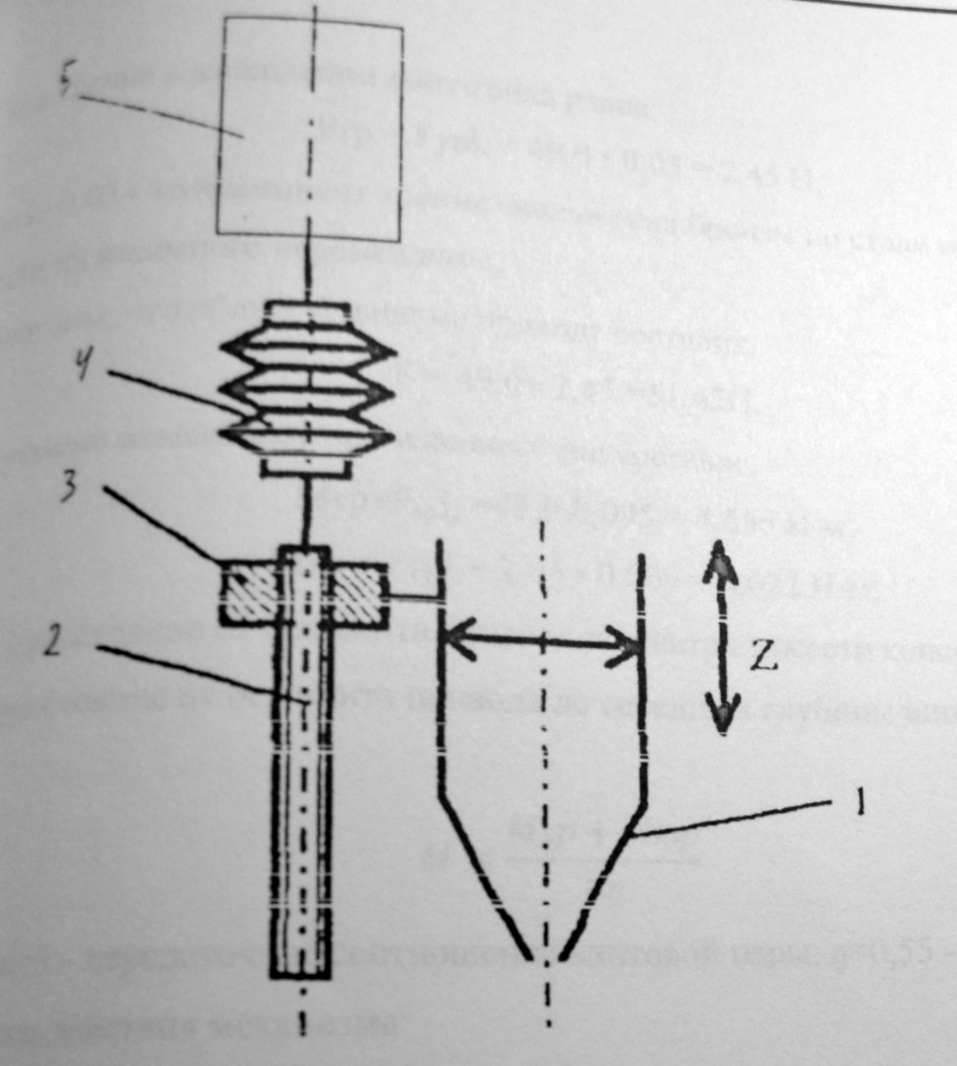
Рис.2.8. Блок підйому різака:
1 лазерний різак; 2 ходовий гвинт; 3 гайка; 4 сильфон; 5 електродвигун.
Сила тертя в зчепленні гвинт-гайка дорівнює:
Fтp = Fур⋅k = 49,0⋅0,05 = 2,45 Н,
де k=0,05 коефіцієнт тертя ковзання бронзи по сталі при такій швидкості їх взаємного переміщення.
Отримаємо, що загальне зусилля на приводі складає:
F = 49,0 + 2,45 = 51,45 Н.
Крутні моменти від приведених сил складатимуть:
Мзр = Fзрl1 = 49,0⋅0,095 = 4,655 Н⋅м;
Мтр = Fтрl2 = 2,45⋅0,009 = 0,022 Н⋅м;
де l1 відстань від осі гвинта привода до центру ваги консолі різака; l2 відстань від осі гвинта привода до середини глибини гвинтової канавки гвинта.
M = $\frac{Mзр+ Mтр}{uη}$
де u = 3 передаточне відношення гвинтової пари; η = 0,55 ККД механізму.
М = (4,655+0,22)/(3-0,55) = 2,835 Н⋅м.
Потужність електродвигуна розраховуємо за формулою:
Pдв = $\frac{Mn}{9550}$
де n к-сть обертів двигуна. Візьмемо n рівним:
n = $\frac{Vb}{u}$ = $\frac{9}{3 ⋅{10}^{-3}}$ 3000 об/хв.
Відповідно, потужність електродвигуна:
Pдв = $\frac{2,835⋅3000}{9550}$ = 45 Вт.
Потужність на готовому механізмі складатиме:
Pв = Pдв⋅η = 45⋅ 0,55 = 24 Вт.
На основі умов роботи двигуна обираємо електродвигун СЛ369МК потужністю 55 Вт і частотою обертання 3000 об/хв.. Передаточне відношення передачі гвинт-гайка приймаємо рівним u = 3.

РОЗРОБКА ТЕХНОЛОГІЇ ГАЗОЛАЗЕРНОЇ РІЗКИ ЛИСТОВИХ ЗАГОТОВОК З РІЗНИХ МЕТАЛІВ

Показники якості та продуктивності процесу різки металів.
Представляє інтерес визначення величини шорсткості поверхонь розрізів, отриманих у вуглецевій сталі [10]. На поверхні різу можна виділити три зони, що відрізняються по якості та величиною шорсткості. Так на рис. 3.1 приведені залежності мікронерівностей кожної із зон поверхні розрізу, виконаного в пластинах з вуглецевої сталі від швидкості різання. Як видно з рис. 3.1, зона I має найменшу шорсткість. Для розташованої за нею зони II характерно дещо більше в порівнянні із зоною I значення Rz. При низьких швидкостях обробки на поверхні розрізу характерна наявність тільки зони I і II. З підвищенням швидкості різання на поверхні розрізу з'являється зона III з найвищою шорсткістю.
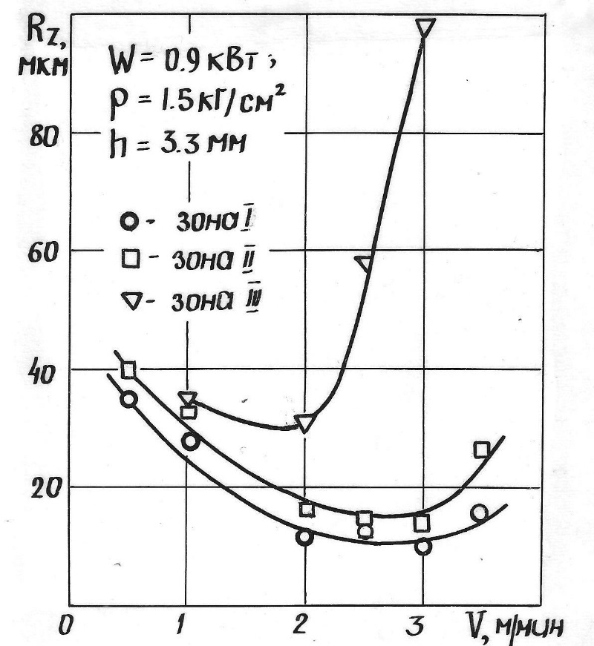
Рис 3.1. Залежність шорсткості кожної із зон поверхні розрізу у вуглецевій сталі від швидкості обробки.
Надалі вважатимемо, що розріз виконаний якісно, якщо шорсткість його поверхні не перевищує величини 40-50 мкм.
Отже, при необхідності отримання якісних розрізів необхідно обмежувати швидкість обробки щоб уникнути утворення на поверхні розрізу зони III. Таким чином, при різанні вуглецевих сталей режими високопродуктивної обробки відрізняються від режимів різання з підвищеною якістю. Тому в подальших дослідженнях окремо вивчався вплив режимів різання на максимально можливу глибину розрізу при необхідності отримання якісніших різів (без зони Ш) і для найбільш продуктивної обробки (усі три зони).
Профілограмма поверхні якісно виконаного розрізу у вуглецевій сталі при W =1 кВт, V = 3,0 м/хв, Р =1,5 кГ/см² представлена на мал. 3.2.
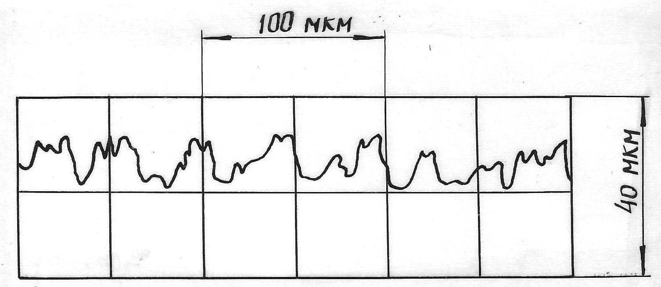
Рис.3.2. Профілограмма поверхні якісно виконаного розрізу у вуглецевій сталі (V=3м/хв)
Приклад якісно виконаних різів в вуглецевій сталі різної товщини представлені на рис. 3.3, а) та б).
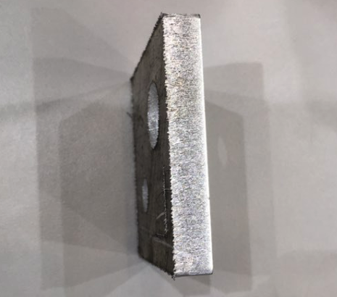
(а)
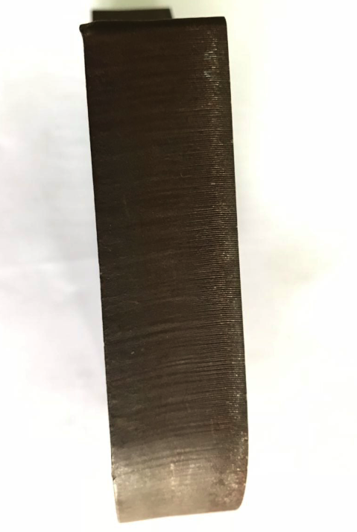
(б)
Рис. 3.3 (а, б). Зображення поверхні різів в вуглецевих сталях різної товщини.
При різанні неіржавіючих сталей та титанових сплавів при високій щільності потужності і низьких швидкостях необхідно розділяти глибину якісно виконаного розрізу (тільки зона I) і максимально досяжну глибину розрізу, але з низькою якістю (зони I і II), як і при різанні вуглецевих сталей. При використанні ж низької щільності потужності, а також для високих W_{p}, але при різанні на високих швидкостях розріз максимально досяжної глибини (зони I і II) є якісним в результаті досить високої якості зони II поверхні розрізу (рис. 3.4 та 3.6) [10].
На рис.3.5 і 3.7 показані відповідно профілограми якісно виконаного розрізу при W = 1 кВт і р= 1,5 кГ/см² в нержавіючій сталі (V=2,0 м/хв) та титановому сплаві V=1,5 м/хв).
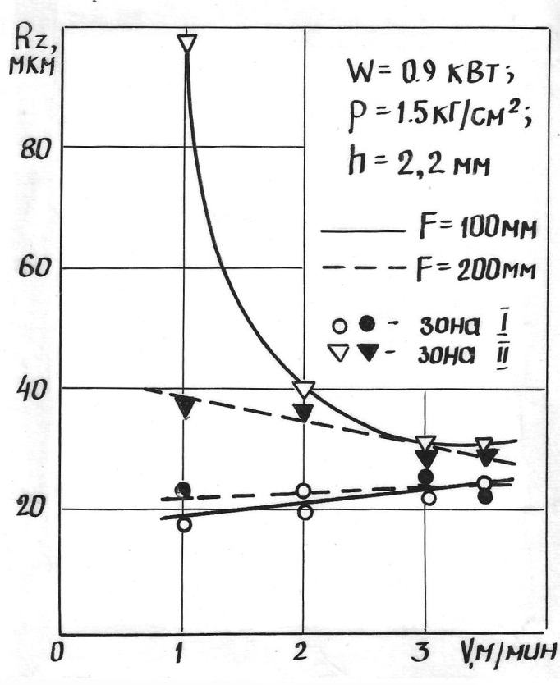
Рис. 3.4. Залежність шорсткості поверхні розрізу в нержавіючій сталі від швидкості різання за різних умов фокусування.
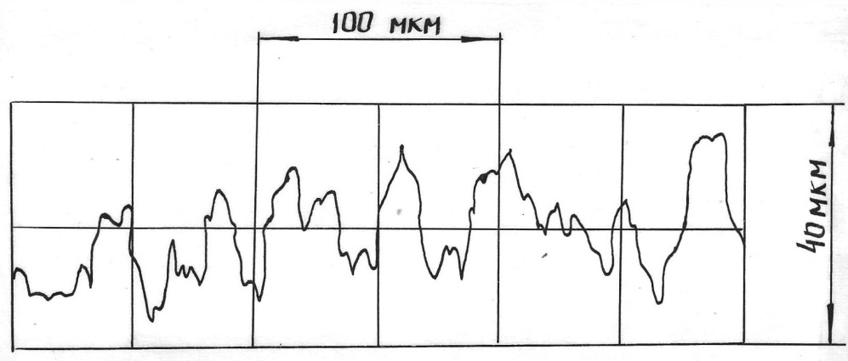
Рис.3.5. Профілограмма якісно виконаного розрізу в нержавіючій сталі (V=2,5 м/хв)
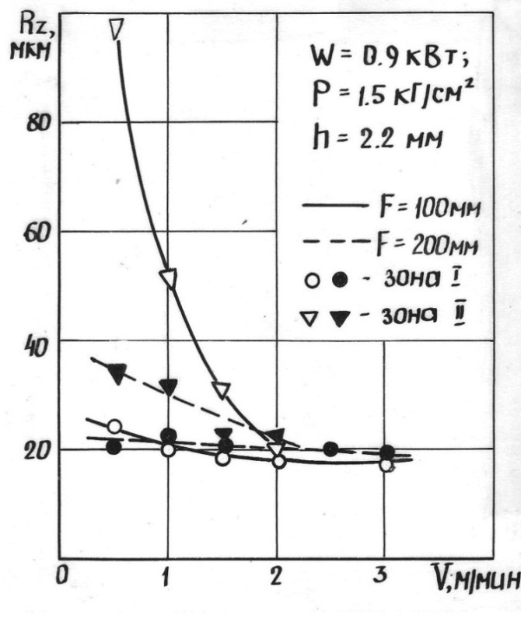
Рис. 3.6. Залежності шорсткості поверхні розрізу в титані від швидкості різання за різних умов фокусування.
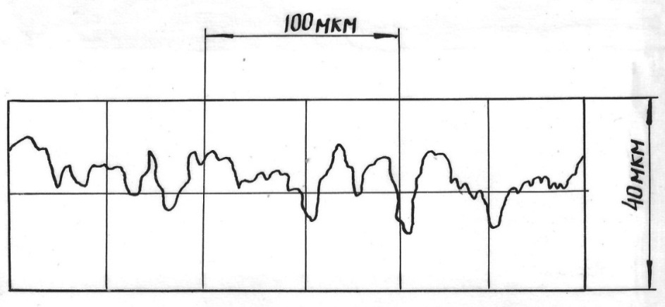
Рис.3.7. Профілограмма якісно виконаного розрізу в титані (V=1,5 м/хв).
Фото різів в таких металах на різних режимах представлені нижче.

а) х10

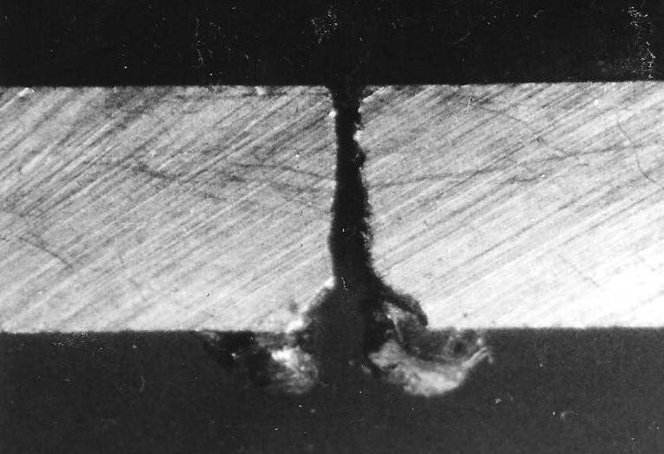
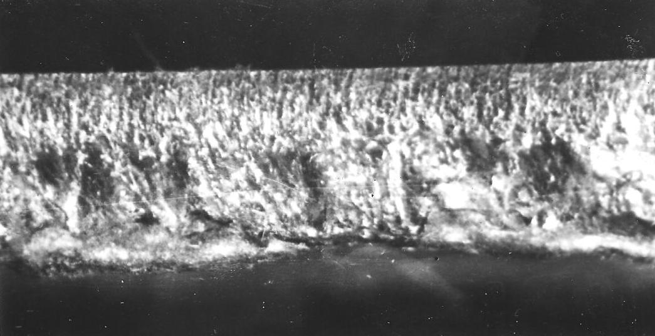
б) х10
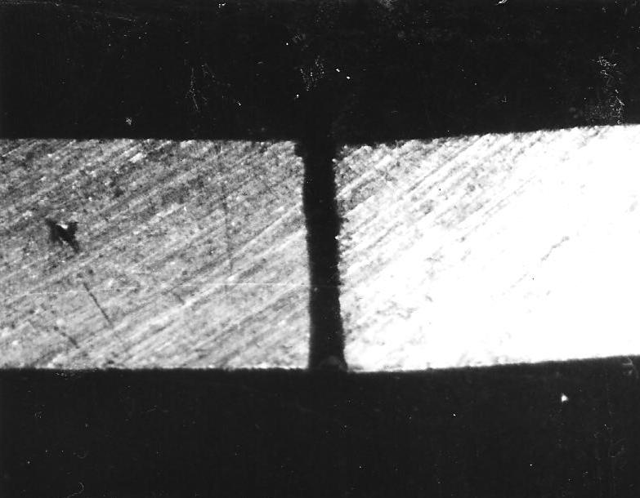
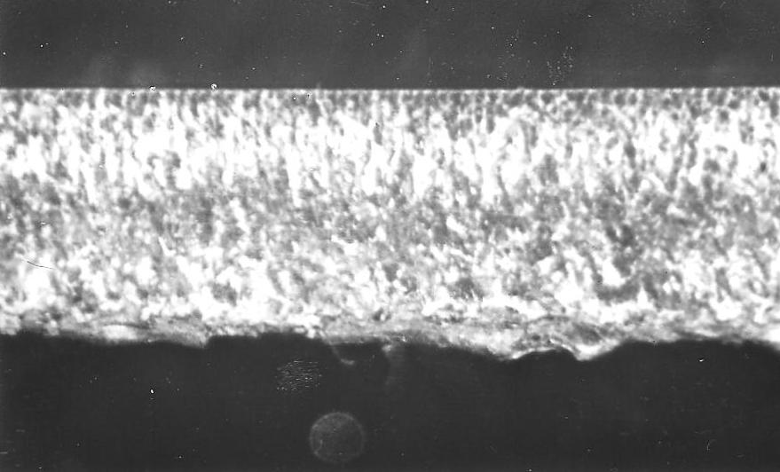

Рис. 3.8. Фотографії розрізів, виконаних в нержавіючій сталі при різних швидкостях різання а) V=1,0 м/хв; б) V=2,5 м/хв;
Використання ж кисню при різанні титану не дало бажаних результатів в досліджуваному діапазоні швидкостей обробки, потужностей випромінювання лазера і тиску кисню. Тепло, що виділяється від реакції горіння титану в струмені кисню, було досить для підтримки некерованого процесу різання. На рис.3.9, а приведена фотографія розрізу, виконаного в титані при піддуванні кисню на вказаних режимах. Такий режим обробки технологічно недоцільний. Тільки при занадто високих швидкостях обробки(більше 10 м/мін) вдалося отримати керований процес горіння, проте такий режим занадто критичний до змін швидкості різання і легко переходить в некерований. З іншого боку, при таких високих швидкостях значно знижується товщина деталей, що розрізають, не дивлячись на використання кисню. Отже, даний технологічний режим обробки обмежений в застосуванні. Тому в якості піддуваного співвісного з випромінюванням лазера в зону обробки газу при різанні титану використовувався аргон. Фотографія розрізу, отриманого в титані при використанні аргону, приведена на рис. 3.9, б [10].

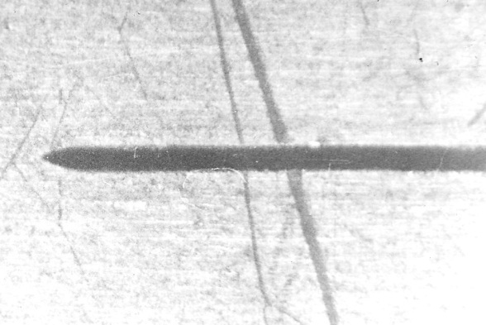
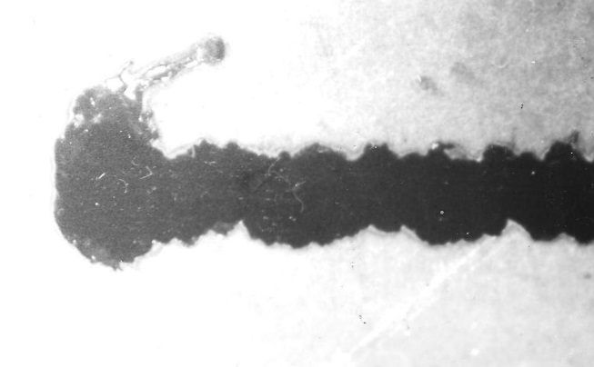
а) х10 б) х10
Рис.3.9. Вид в плані розрізів, отриманих в титані при піддуванні кисню (а), аргону (V=1,5м/хв) (б).
На поверхні розрізу в титані (рис. 3.10) можна виділити дві зони, що вказують також на сукупність періодичного і безперервного руйнування в процесі різання. Причому, по аналогії з нержавіючими сталями, зниження швидкості різання веде до пониження якості зони II на поверхні розрізу. Це відбувається в результаті зниження температури в цій зоні, у зв'язку з чим утруднюється вимивання рідкого металу з порожнини розрізу струменем газу. Розріз звужується по направленню виходу випромінювання з матеріалу (рис. 3.3.10, а).
Слід зазначити, що при використанні високої густини потужності(при обробці короткофокусними лінзами) зниження швидкості різання веде до значного підвищення мікронерівностей зони II поверхні розрізу, тоді як для низьких значень W_{p} такий вплив несуттєвий.

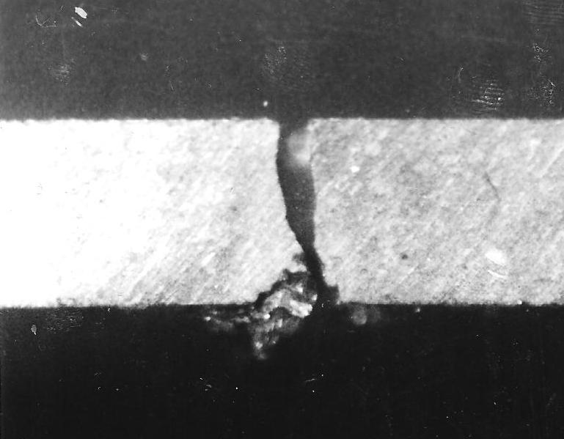
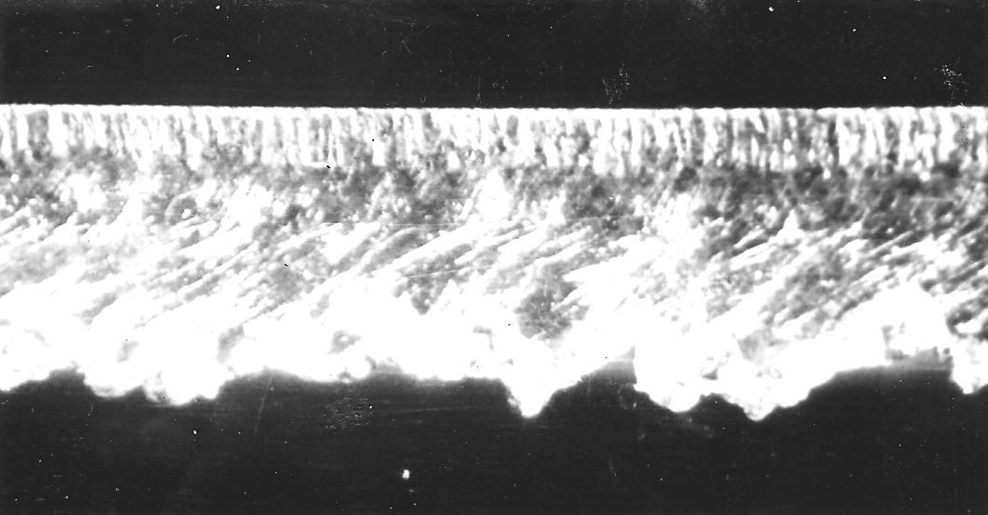
а) х10
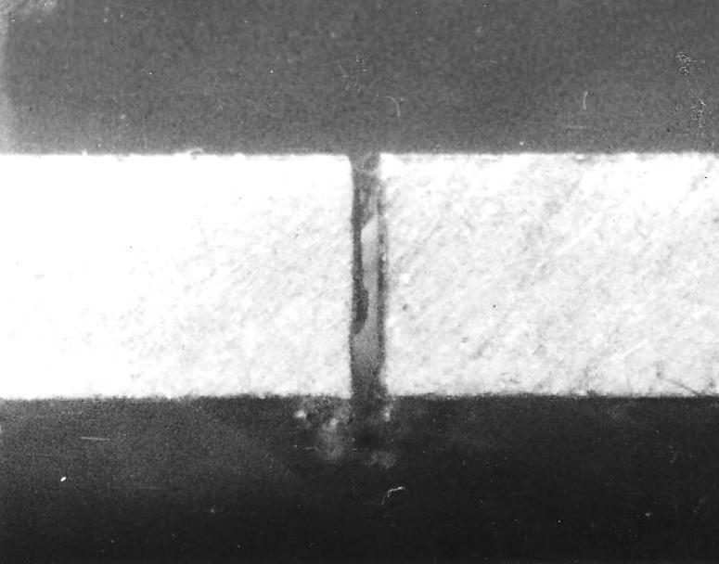
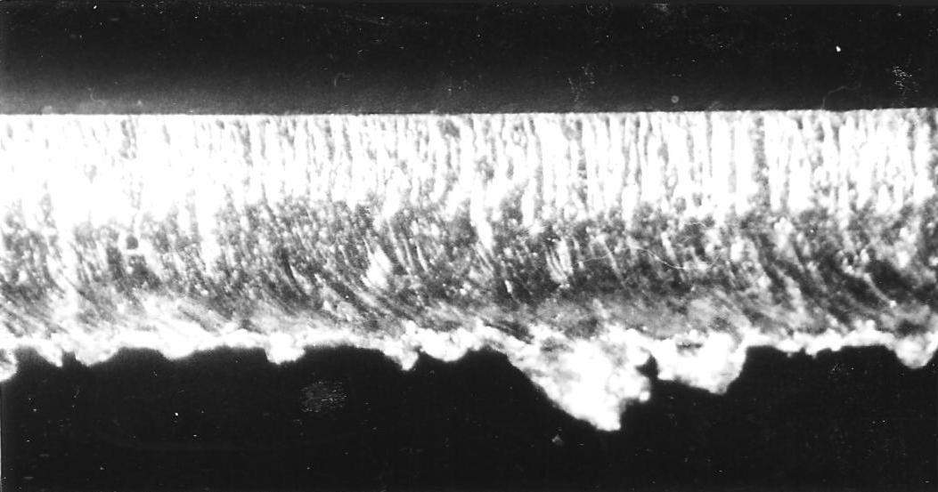
б) х10
Рис. 3.10. Фотографії розрізів виконаних в титані при різних швидкостях обробки:
а) V=0,5 м/хв б) V=1,5 м/хв
Таким чином, при різанні на високій щільності потужності і низьких швидкостях необхідно розділяти глибину якісно виконаного розрізу (тільки зона I) і максимально досяжну глибину розрізу, але з низькою якістю (зони I і II), як і при різанні вуглецевих сталей. При використанні ж низької щільності потужності, а також для високих W_{p}, але при різанні на високих швидкостях розріз максимально досяжної глибини (зони I і II) є якісним в результаті досить високої якості зони II поверхні розрізу.
На підставі вивчення поверхонь виконаних в різних конструкційних матеріалах розрізів встановлено, що наявність на поверхні розрізів в досліджуваних металах зон з різною шорсткістю вимагає окремого вивчення впливу режимів різання на глибину якісно виконаного розрізу, а також на максимально досяжну глибину розрізу, але з низькою якістю його поверхні.

Вибір режимів різки широко застосовуваних товщин різних металів.
Деякі режими і результати різання вуглецевих і нержавіючих сталей випромінюванням лазера наведені в табл. 3.1.

Табл. 3.1
Матеріал | Товщина листа,  мм | Потужність випр. | Швидкість різання  м/хв | Тиск газу,  МПа | Ширина  Різу | Глибина ЗТВ,  мм | Шорсткість, мкм
Вуглецева сталь з вмістом вуглецю 0,3...0,4% | 1,0  1,0  1,0  2,0  2,0  3,0  3,0  3,3  5,0  5,0  5,2  5,2  8,0  8,0  10,0 | 0,5  1  1  0,5  1  0,5  1  1  0,5  1  1  1  1  1  1 | 2,2  6,0  8,0  1,66  2,17  1,25  1,69  2,0  0,63  1,01  1,0  2,5  0,3  0,98  0,37 | 0,15  0,15  0,15  0,15  0,15  0,15  0,15  0,15  0,15  0,15  0,15  0,15  0,15  0,15  0,15 | 0,64  0,41  0,37  0,67  0,73  0,69  0,76  0,51  0,72  0,79  0,51  0,46  0,83  0,79  0,82 | 0,12  0,081  0,06  0,17  0,17  0,22  0,21  0,26  0,31  0,30  0,26  0,165  0,42  0,30  0,40 | 14,5  14,5  14,5  21,0  22,4  27,4  27,9  27,9  40,2  39,3  39,3  39,3  56,8  80,0  80,0
Нержавіюча сталь | 2,0  2,0  3,0  3,0  5,0 | 1  1  0,5  1  1 | 3,5  3,0  0,67  1,70  0,91 | 0,15  0,15  0,15  0,15  0,15 | 0,39  0,40  0,60  0,61  0,64 | 0,098  0,088  0,24  0,20  0,27 | 22,14  20,05  27,04  80,0  80,0

Описання типового технологічного процесу газолазерного різання.
Підготовка металевих листових заготовок.
Листова вуглецева і нержавіюча сталь підлягає попередній правці згідно з ОСТ 5.9091-80. Поверхня листа повинна бути очищена від окалини, іржі, масла та інших покритті згідно ОСТ 5.9829-90. Виконується операція на спеціальному столі з використанням металевої щітки і шабера.
Подача заготовки в зону обробки.
Виправлену і очищену заготовку по транспортному рольгангу подають до перевантажувача Перевантажувачем заготовка з рольганга перекладається на робочий стіл лазерного технологічного комплексу.
Базування і закріплення заготовки.
Заготовка за допомогою спеціального пристрою орієнтується відповідним чином і фіксується в робочому положенні пристроєм закріплення.
Газолазерне різання.
Технологічний лазер включений і підготовлений до роботи. Система управління випромінювачем і оптичною системою перевірені та підготовлені до роботи. У систему числового програмного керування введена програма обробки даного виробу. Випромінювач налаштований на задані технологічні параметри.
Лазерний різак підведений до заготовки на задану відстань, згідно з обраними умовами фокусування випромінювання, яке контролюється за допомогою спеціального щупа. Одночасно з вмиканням випромінювання, починається подача робочого газу в лазерний різак з заданим тиском і вмикається привід переміщення лазерного різака уздовж поверхні заготовки за заданою програмою.
Після виконання програми ЧПУ вимикається подача випромінювання в зону обробки, вимикається подача робочого газу і різак повертається у вихідне положення.
Видалення вирізаних деталей і відходів із робочої зони.
Деталі звільняються з пристрою закріплення. Вирізані деталі і залишки листа видаляються із зони обробки перевантажувачем або вручну, з використанням спеціальних пристосувань, щипців і рукавиць.
Контроль якості і точності виготовлення деталей.
Після видалення вирізаних деталей із зони обробки проводиться контроль їх розмірів і якості вирізки на спеціальному столі за допомогою спеціальних шаблонів і вимірювального інструменту. Вироби, які не пройшли контроль на якість відбраковуються або в разі можливості усунення браку відправляються на доопрацювання.
Складування готових деталей.
Готові деталі, що пройшли контроль якості, укладаються в спеціальні контейнери, в яких транспортуються на склад або до місця подальшої обробки.
У додатку вміщено маршрутна карта обробки конкретного виробу і операційна карта операції газолазерного різання.
Для проведення розробленого технологічного процесу газолазерного різання необхідно розробити і спроектувати деяке технологічне обладнання та оснащення. Опис застосовуваного технологічного обладнання, його розробка і розрахунок наведено в наступному розділі.

Вирізання набору деталей з листової заготовки.
Для проведення розрахунків вихідні дані були наступними;
Швидкість переміщення різака уздовж поверхні заготовки -1 м с;
-швидкість різання 3,6 м хв;
-швидкість позиціонування 80 м хв;
-контур різання замкнутий;
-час різання 0,2 с.
Оптимізація проводилася по контуру і по ширині ділянок між вирізаними деталями 10 мм.
Товщина розрізає листового матеріалу -1,0 10 мм.
Щільність 7,85 кг дм3. Розміри листа 2500 * 1250 мм2.
У табл. 3.2 наведено найменування вирізаних деталей, кількість деталей, що розташовуються на одному аркуші і час обробки однієї деталі.
Табл. 3.2
№ | Найменування деталі що вирізається | Кількість деталей | Час обробки однієї деталі у хв/с
 | фланцева плита | 3 | 1,98/118,8
 | Стінка бічна | 18 | 0,48/28,8
 | Кронштейн | 16 | 0,30/138
 | Підстава | 1 | 2,76/165,6
 | Рама | 5 | 2,76/165,6
 | Фланець | 2 | 2,72/43
 | Пластина | 27 | 0,12/72
 | Кришка | 10 | 0,60/36

Розташування деталей на аркуші показано на рис. 3.11. Час нарізання всіх деталей складає 48хв. Відсоток використання матеріалу становить 73,48% Тобто всього 26,52% матеріалу іде до відходів.
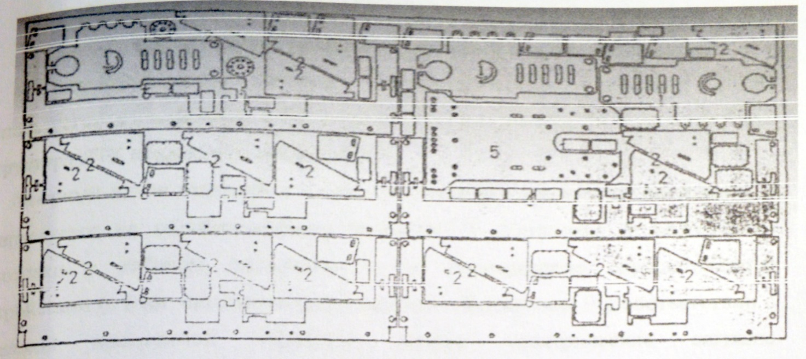
Рис.3.11. Схема розташування вирізних деталей на листовий заготовці (цифрами позначками деталі з табл.2)

ЗАКЛЮЧЕННЯ
- Огляд технологічного використання лазерного випромінювання для різки матеріалів показав, що лазерна різка вигідно відрізняється від існуючих методів розділення матеріалів, наприклад, кисневого або плазмового різання та забезпечує ряд переваг такої технології: гнучке переналаштування режимів різки і, як наслідок, можливість різання різних матеріалів; мала ширина різу; висока --продуктивність процесу і висока якість отриманих деталей, що дозволяє в деяких випадках виключити подальшу обробку кромок різів; можливість легкої автоматизації процесу.
- В результаті вивчення особливостей конструкції лазерного устаткування для різки матеріалів проаналізована структура лазерного технологічного комплексу для різки металів та особливості конструювання основних його вузлів.
- При розробці технології газолазерної різки листових заготовок з різних металів проаналізовані показники якості та продуктивності цієї технології та отримали дані для вибору режимів різки широко застосовуваних товщин різних металів.
- Лазерна установка, що дозволяє двом або більше лазерним головкам працювати самостійно на одному верстаті, дає можливість значно підвищити продуктивність процесу лазерної різки.
- Комбінована лазерна установка для різання металів з попередньою холодною пластичною деформацією листового металу значно покращує якість отриманих кромок різів.
- Запропоновано два варіанти виконання автоматизованої газолазерної різки як прямолінійних ділянок, так і заготовок із складним контуром, що дає можливість виконувати різку металів із заданою високою якістю кромок при реалізації максимально можливої продуктивності обробки.

СПИСОК ВИКОРИСТОВАНИХ ЛІТЕРАТУРНИХ ДЖЕРЕЛ
1. Полевой Г.В.,Соколов А.А. Повышение качества резки при использовании СО2 лазера как высококонцентрированного источника энергии. Труды МВТУ им.Н.Э.Баумана, 2010, №337, с.110-116.
2. Sullivan A.B.J., Houldcroft P.T. Gas-jet laser cutting. Brit. Weld. J., 1967, V.14, N 8, p.443-445.
3. Технология и оборудование для газолазерной резки тонколистовых сталей /А.В.Тихимиров,Н.В.Евдокушкин, А.Ю.Михеев и др. Сварочное пр.-во, 2009, №11, с.11-13.
4. Cutting a dash with compact laser. Metalwork. Prod., 2012, V.II6, N2, p.89.
5. Bitzel H. Schneiden von Blech mit Laser strahlen. Werkstatts- technik, 2019, V.70, N5,, S.333-336.
6. Михайлов-Тепляков В.А..Богданов М.П. Автоматизированная лазерная резка материалов Л.: Машиностроение, 1976. 208 с.
7. Colburn Ch. Making low-cost "Stumping with a C02 laser. Metal Stamp., 2009, V.I3, N8, p.3-4.
8. Horst H. Wirtschaftliches und industrieles Anwenden von C02 Laser. Maschin enmarkt, 2006, V.82, N45, S.794-798.
- Основні характеристики лазерного верстата для різання (AFL), фірми Aramis, Україна. [Електронний ресурс]. Режим доступу: http://aramis.com.ua/laser-cut-afl.html.
- В.С.Коваленко, В.В.Романенко, Л.М.Олещук. Малоотходные процессы резки лучом лазера. К.: Техніка, 1987. 112 с.
- Патент США № 6576870, опубл. 10.06.2003.
- Патент РФ № 2139782, опубл. 20.10.1999.
- Патент США № 6313433, опубл. 06.11.2001.
- Патенты на полезную модель Китая № 2661357, опубл. 08.12.2004.
- Патенты на полезную модель Китая № 201257862, опубл. 17.06.2009.
- Патенты на полезную модель Китая № 201338160, опубл. 04.11.2009.
- Патенты на полезную модель Китая № 201338162 опубл. 04.11.2009.
- Заявку на патент США № 2010/0044353, опубл. 25.02.2010.
- Заявку на патент Китая № 101036959, опубл. 19.09.2007.
- Патента РФ № 2468903, опубл. 14.06.2017.
- Григорьянц А.Г., Шиганов И.Н., Мисюров А.И. Технологические процессы лазерной обработки. М.: МГТУ им. Н.Э.Баумана, 2006.
- Ковалев О.Б., Зайцев А.В. Моделирование формы свободной поверхности при лазерной резке металлов. Модель многократного отражения и поглощения излучения ПМТФ. Т. 46. 2005, №1, с. 16-20.
- Парфенов В. А. Лазерная микрообработка материалов: Учебное пособие.- СПб.: Изд-во СПбГЭТУ «ЛЭТИ», 2011.- 59 c.
- О.Б.Ковалев, В.М.Фомин. Физические основы лазерной резки толстых листовых материалов. М.:ФИЗМАТЛИТ. 2013.-256 с.
- Патент РФ № 2679496, опубл. 14.11.2017.
- Маn Н.С., Duan J., Yue Т.М. Dynamic characteristics of gas jets from subsonic and supersonic nozzles for high pressure gas laser cutting Optics & Laser Technology. 2018. V. 30.- P. 497-509.
- Арзамасов В.Б. Материаловедение: учебник В.Б. Арзамасов, А.А. Черепахин. М.: Экзамен, 2009.-350 с.
- Григорьянц А.Г. Технические процессы лазерной обработки Григорьянц А.Г., Шиганов И.Н., Мисюров А.И. М.: МГТУ им. Н. Э. Баумана, 2006.
- А.с. СССР № 958060 В23k 26/00, 1982 г.
- В.В.Романенко. Автоматизована установка для високоякісної газолазерної різки металів для потреб поліграфічних виробництв. В зб. «Технологія і техніка друкарства», Kиїв, 2011, № 4(34), с.43-48.

